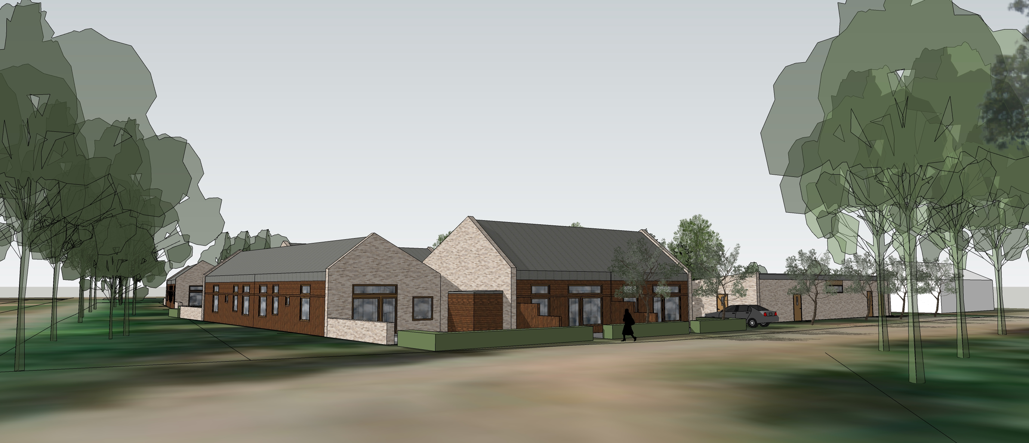

2025-04-15
Byggevent
Fakta om Tallyckan
- Naturnära, tryggt och familjevänligt
- 18 lägenheter i radhus.
- Treor på 73-77 kvadratmeter.
- Byggs av Skövdebostäder och totalentreprenören Asplunds bygg.
- Stöpen är Skövdebostäders andra projekt utanför Skövde tätort. Vi har sedan tidigare byggt området Timmerlyckan i Timmersdala
- Inflyttning på Tallyckan planeras bli sen vår 2026.
- Uthyrningsstart 4 november 2025 - då släpper vi lägenheterna till bostadskön.
- Om man är intresserad av lägenheterna är det bra att registrera sig i bostadskön. Man kan även skriva upp sig på Skövdebostäders lista för att få digitala nyhetsbrev om projektet. Den hittar man via vår webbsida.
- Hyrorna är inte bestämda än, men de publiceras på vår hemsida när de är klara.

Mer om lägenheterna (standard och liknande)
- Alla lägenheter ligger i markplan, vilket innebär god tillgänglighet.
- Uteplats på både fram- och baksida. Lättskötta altaner.
- Lägenheterna har upp till tre meter i takhöjd, vilket ger rymd.
- Elvita vitvaror: Kyl, frys, diskmaskin, varmluftsugn, induktionshäll, tvättmaskin och värmepumpstumlare
- I duschrummen finns handdukstork, tvättställskommod och svängbara duschväggar i glas.
- Kaklade väggar i duschrummen.
- Golv i hall, kök och duschrum är klinker - och parkett i övriga rum.
- Golvvärme.
- FTX-aggregat (ventilation) i köken.

Mer om området
- U-formen på byggnaderna skapar inbjudande innegårdar för socialt umgänge och trygghet.
- Centralt läge i Stöpen vid ICA blomman och en skola.
- Utöver bra förbindelser för kollektivtrafik finns det bland annat skola, förskola, livsmedelsbutik, folktandvård och ett starkt föreningsliv.
- Naturnära läge.
- Ekologisk hållbarhet: Solceller, laddplatser, fjärrvärme och miljörum med källsortering. Hållbara material som kräver lite underhåll – som tegel och plåt.
- Arkitekterna som utformat Tallyckan har tagit avstamp i Skövde kommuns Kulturmiljöprogram. Husen ska vara i samklang med landskapet och de platsspecifika kvaliteter som finns i Stöpen.

Budskap att lyfta fram i tal och liknande
- Skövdebostäder bidrar till bostadsutveckling i hela Skövde kommun.
- Bostäderna har ett riktigt bra läge i Stöpen med nära till mycket.
- Huskropparna och gårdarna är utformade för att smälta in i omgivningen men också skapa trygga bostadsmiljöer.
- Planlösningarna är genomtänkta och som hyresgäst får du uteplats på både fram- och baksida.
- Vi har hållbarhet i fokus och bygger energisnålt med solceller på taken.

